Информация о численности сотрудников Контрольно-счетной палаты Республики Коми:
- штатная численность по состоянию на 01.01.2024 - 27 человек

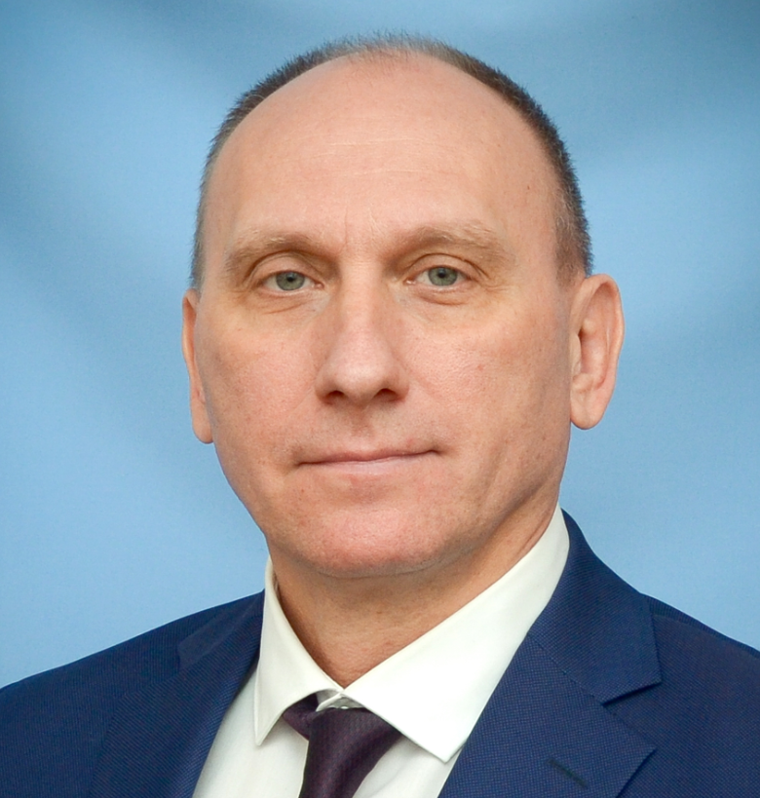
Гурьев Игорь Валерьевич
Председатель Контрольно-счетной палаты Республики Коми
Место рождения
г. Сыктывкар, Республика Коми
Дата рождения
15 ноября 1968 года
Имеет два высших образования. Окончил Сыктывкарский государственный университет по специальности «Экономика и социология труда», и Нижегородский коммерческий институт по специальности «Юриспруденция»
До студенчества трудился на производстве лесопромышленного предприятия, по окончании университета работал ревизором в коммерческом банке.
С 1996 года работал в налоговых органах города Сыктывкара, пройдя путь от налогового инспектора до начальника отдела.
С 2007 года руководил Инспекцией Федеральной налоговой службы по городу Воркуте Республики Коми.
В сентябре 2015 года назначен первым заместителем руководителя администрации города Воркуты.
С ноября 2015 года по сентябрь 2020 года возглавлял администрацию города Воркуты.
5 ноября 2020 года назначен на должность Председателя Контрольно-счетной палаты Республики Коми.
Награжден Почетными грамотами Главы Республики Коми, Государственного Совета Республики Коми, Министерства экономики Республики Коми, Министерства Российской Федерации по налогам и сборам Республики Коми.
Удостоен знака отличия Федеральной налоговой службы «Отличник ФНС России». Награжден медалью МЧС России «За отличие в ликвидации последствий чрезвычайной ситуации».
Действительный муниципальный советник 1 класса.
Советник государственной гражданской службы Российской Федерации 1 класса.
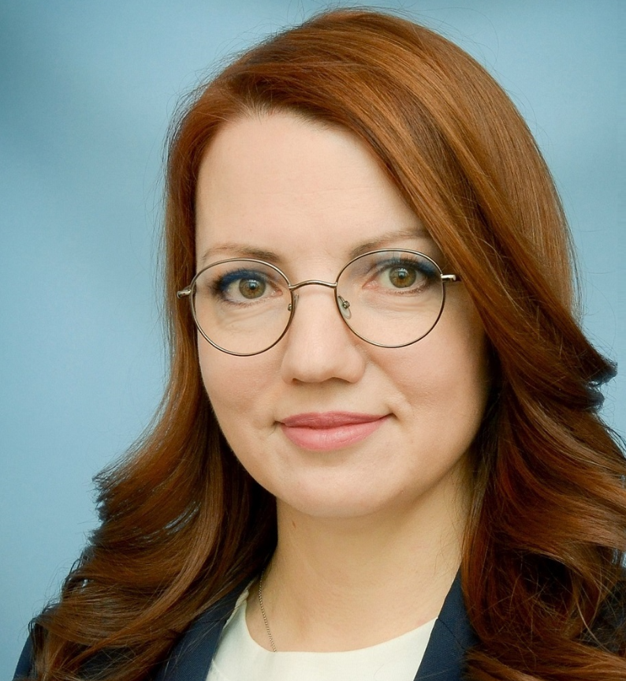
Богма Светлана Сергеевна
Заместитель Председателя Контрольно-счетной палаты Республики Коми
Место рождения
г. Троицк, Челябинская область
Дата рождения
13 марта 1981 года
Образование высшее. Окончила юридический факультет Сыктывкарского государственного университета
Трудовую деятельность начала в отделе кадров и контроля Управления Министерства юстиции Российской Федерации по Республике Коми.
С июля 2003 года трудится в Контрольно-счетной палате Республики Коми. После работы в должности главного специалиста-эксперта с декабря 2007 года в течение четырнадцати лет возглавляла юридический отдел Контрольно-счетной палаты РК. В 2008-2009 годах по совместительству руководила региональным отделением Общероссийской общественной организации «Ассоциация юристов России» в Республике Коми.
С 10 декабря 2021 года Государственным Советом Республики Коми назначена на должность заместителя Председателя Контрольно-счетной палаты Республики Коми (постановление Государственного Совета РК от 28.10.2021 № VII-4/49).
За годы работы в Контрольно-счетной палате Республики Коми неоднократно становилась победителем республиканских конкурсов среди государственных и муниципальных служащих, включая конкурс «Ценный кадр».
За трудовые достижения и добросовестную работу отмечена Благодарностями Главы Республики Коми и Государственного Совета РК, Почетной грамотой Контрольно-счетной палаты РК.
В 2020 году награждена знаком отличия Республики Коми «За безупречную службу Республике Коми».
Государственный советник Республики Коми 1 класса.

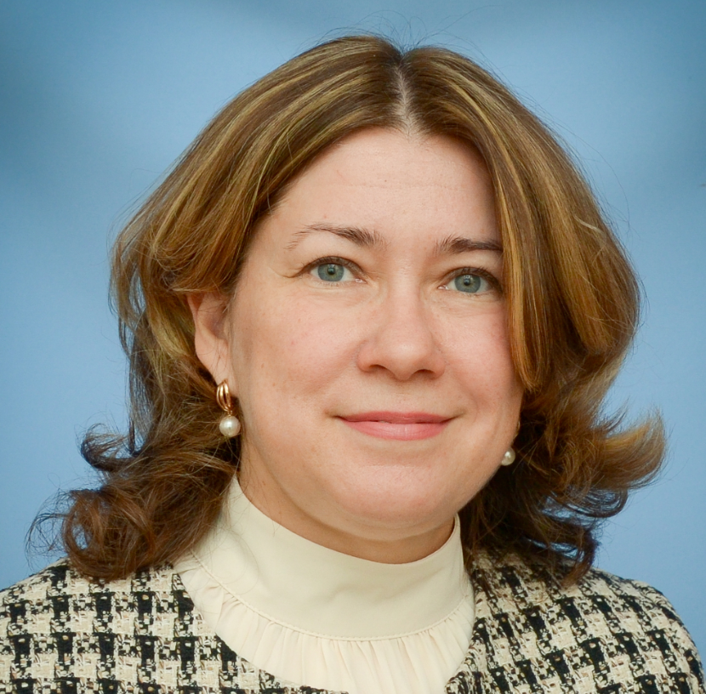
Зверева Лариса Викторовна
аудитор
Место рождения
г. Ижевск, Удмуртская Республика
Дата рождения
19 января 1975 года
Образование высшее. Окончила экономический факультет Удмуртского государственного университета
После окончания университета работала экономистом в коммерческом банке, в Министерстве экономического развития Республики Коми.
С 2005 года работает в Контрольно-счетной палате Республики Коми. Замещала должности от консультанта до начальника экспертно-аналитического отдела.
С декабря 2016 года Государственным Советом Республики Коми назначена аудитором Контрольно-счетной палаты Республики Коми. Вновь назначена аудитором в ноябре 2020 года.
Награждена различными ведомственными наградами, Почетной грамотой Контрольно-счетной палаты Республики Коми, ценным подарком Главы Республики Коми, в 2021 году удостоена звания «Почетный экономист Республики Коми».
Действительный государственный советник Республики Коми 1 класса.

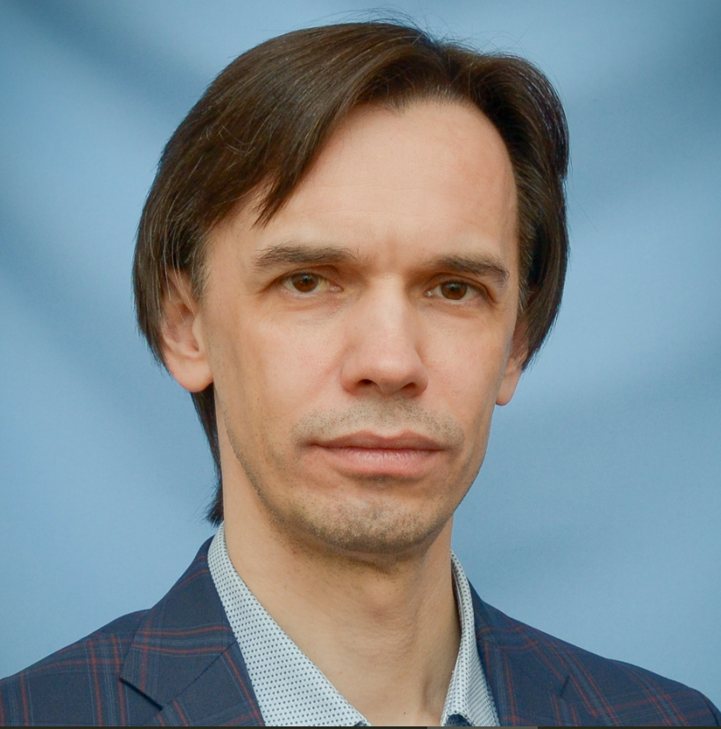
Степанов Константин Александрович
аудитор
Место рождения
с. Выльгорт, Сыктывдинский район, Республика Коми
Дата рождения
23 апреля 1977 года
Образование высшее. Окончил юридический факультет Сыктывкарского государственного университета.
После окончания университета работал юристом в коммерческом банке, в Управлении контроля Администрации Главы и Правительства Республики Коми.
С 2003 года работает в Контрольно-счетной палате Республики Коми. Замещал должности от консультанта до начальника юридического отдела.
С июля 2007 года Государственным Советом Республики Коми назначен аудитором Контрольно-счетной палаты Республики Коми.
Переназначался аудитором Контрольно-счетной палаты Республики Коми в ноябре 2011, 2015 и 2020 годов.
Награжден Почетными грамотами Контрольно-счетной палаты Республики Коми и Ассоциации контрольно-счетных органов Российской Федерации, отмечен Благодарностью Государственного Совета Республики Коми. В 2020 году удостоен звания «Почетный юрист Республики Коми».
Действительный государственный советник Республики Коми 1 класса.

Муниципальные контрольно-счетные органы Республики Коми - члены Совета контрольно-счетных органов Республики Коми

1.Контрольно-счетная палата МО ГО "Сыктывкар" | Тёмкин Александр Сергеевич
2. Контрольно-счетная комиссия муниципального округа "Воркута" | Прокофьева Ксения Сергеевна (врио председателя)
3. Контрольно-счетная палата муниципального округа «Инта» | Белкина Людмила Александровна
4. Контрольно-счетная палата муниципального округа "Усинск" | Сабашникова Марина Витальевна
5. Контрольно-счетная палата муниципального округа "Ухта" | Бартева Александра Вячеславовна
6. Контрольно-счетная палата муниципального округа "Вуктыл" | Андрейчук Юлия Сергеевна
7. Контрольно-счетная комиссия МР "Печора" | Поведишникова Вера Васильевна
8. Ревизионная комиссия МО МР "Сосногорск" | Русских Наталья Валерьевна
9. Контрольно-счетная палата МР "Ижемский" | Дитятева Нина Владленовна
10. Контрольно-счетная палата муниципального округа "Княжпогостский" | Дуб Наталья Владимировна
11. Контрольно-ревизионная комиссия МР "Койгородский" | Чеснокова Марина Александровна
12. Контрольно-счетная палата МО МР "Корткеросский" | Олейник Алла Георгиевна
13. Контрольно-счетная палата МР "Прилузский" | Волынец Светлана Геннадьевна
14.Контрольно-счетная палата МО МР "Сыктывдинский" | Милованович Ольга Анатольевна
15. Контрольно-ревизионная комиссия МР "Сысольский" | Данилова Елена Николаевна
16. Контрольно-счетная палата МР "Троицко-Печорский"
17. Контрольно-счетная палата МР «Удорский» | Захаров Андрей Вольдемарович
18.Контрольно-счетная палата МО МР "Усть-Вымский" | Пирожникова Надежда Ильинична
19. Контрольно-счетная комиссия МР "Усть-Куломский" | Сорвачева Надежда Анатольевна
20.Контрольно-счетная палата МР "Усть-Цилемский" | Кислякова Марина Анатольевна

